屏東縣復興國小 | 八十八學年度 | 第三次評量 | 三年級 | 試卷 三年 班 號姓名
屏東縣復興國小 | 第一學期 | 第三次評量 | 自然科 | 試卷 三年 班 號姓名

一.是非題：28%
( ) 1.天空的雲變得很厚、很黑時，大概是快要下雨了。
( ) 2.測量氣溫時，溫度計要讓太陽照射到，才測得準。
( ) 3.在草地地面上量的溫度，比較接近氣象局測的值。
( ) 4.一天中，中午的溫度會比清晨和傍晚高一些。
( ) 5.夏天溫度高，水蒸發得比較快，冬天溫度低，水就不會蒸發了。
( ) 6.水蒸氣是無色、無味、看不見、摸不著的。
( ) 7.風向改變了，所以煙的流向也隨著改變了。
( ) 8.水溫下降到1。C就會結冰。
( ) 9.百葉箱要漆成紅色比較漂亮。
( )10.濕衣服的水被太陽一曬，就會蒸發成水蒸氣散到空氣中。
( )11.餅乾放在桌上幾天後，變軟了，是因為餅乾裡有水分跑出來。
( )12.把冰冷的可樂放在桌上，過了一會兒，可樂罐外壁會附著許多小水珠，這些水珠是由罐內漏出來的。
( )13.沒有指北針時，可以用太陽的東昇和西落來定方向。
( )14.喝熱湯時，眼鏡片上會有一層霧氣，是因為水蒸氣遇冷凝結成小水珠的現象。

二.下面各項敘述中，是屬於蒸發現象的請填上，屬於凝結現象的請填上，屬於凝固現象的請填上，屬於熔化現象的請填上。12%
( ) 1.地面上的積水慢慢乾掉了。
( ) 2.放在手上的冰塊變成水了。
( ) 3.喝熱牛奶時，眼鏡片上會有一層霧氣。
( ) 4.冬天寒流來了，合歡山上下雪了。

三.請寫出水的三種型態。6%
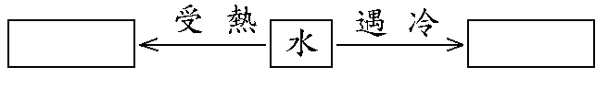
四.天氣的變化對我們的生活會有什麼影響呢？請寫出二個實際的例子。6%
1.

2.

麃 背面還有題目 墿

五.選一選：42%
( ) 1.在草地上和水泥地上同一高度所測得的溫度 ( 草地上較低 水泥地上較低 二地一樣高 不一定 )。
( ) 2.布條飄向東方，這是吹什麼風？ ( 東風 南風 西風 北風 )。
( ) 3.上題的風向記錄應該是 ( | 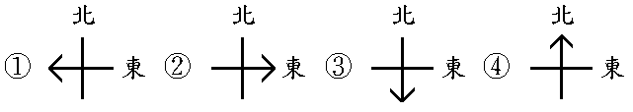 | )。
( ) 4.百葉箱應該設置在空曠通風的 ( 泥土地上 柏油路上 水泥地上 草地上 )。
( ) 5.早晨草地上的露水是從哪裡來的？( 澆花的水 泥土中的水 雨水 空氣中的水蒸氣 )。
( ) 6.要使水溫下降至0。C以下，必須在冰塊中加入 ( 糖 鹽 醋 酒 )。
( ) 7.冰變成水，這種現象叫什麼？ ( 蒸發 凝固 熔化 凝結 )。
( ) 8.水變成冰，這種現象叫什麼？ ( 蒸發 凝固 熔化 凝結 )。
( ) 9.濕的頭髮用吹風機吹乾，這種現象叫什麼？ ( 蒸發 凝固 熔化 凝結 )。
( )10.製作百葉箱應該用什麼材料？ ( 木材 塑膠 鐵片 鋁片 )。
( )11.下面哪一種方法，不會讓杯子裡的水減少？ ( 把杯子蓋上蓋子 把杯子放在火上加熱 把杯子放在太陽下曬 杯子不要蓋蓋子 )。
( )12.下面哪一種現象代表風力最強？ ( 樹枝被折斷 樹枝搖動 樹葉飄落 大樹被連根拔起。 )
( )13.百葉箱是用來測量什麼？ ( 風向 溫度 風力 雨量 )。
( )14.水、水蒸氣、冰這三種不同的狀態是什麼使它變來變去？ ( 風力 雨量 溫度 風向 )。

六.
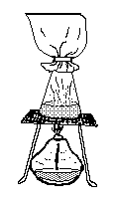
1.請寫出右圖「空氣的實驗」中為什麼要用酒精燈加熱？3%

答：

2.右圖中「空氣的實驗」結果是什麼東西使塑膠袋鼓起來呢？3%

答：

墺 寫完了，多檢查幾遍吧！儓

